Reli fürs Klima – Aktionsmodul
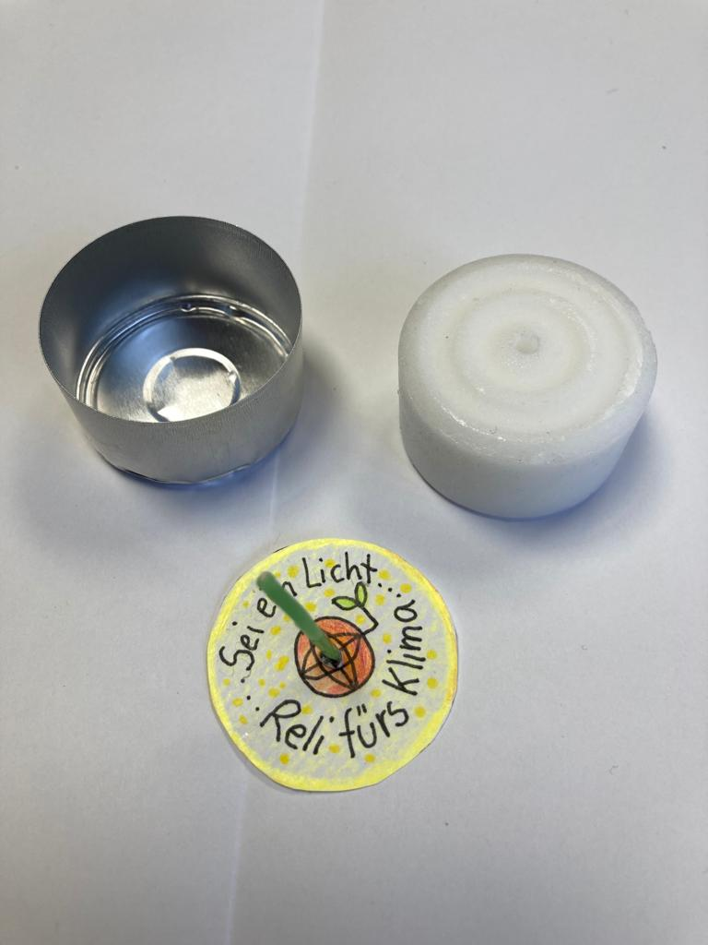
Sei ein Licht – Teelicht mit Botschaft
Material
Teelicht, Papier, Schere, Stifte
Durchführung
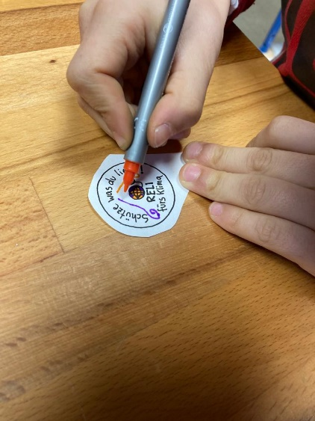
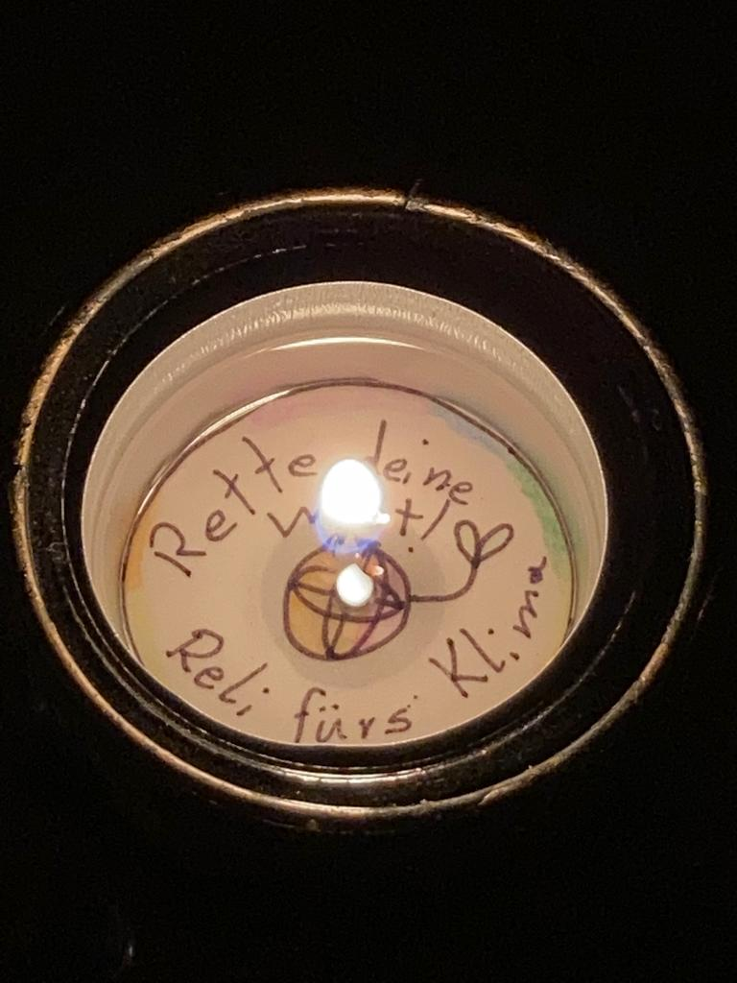
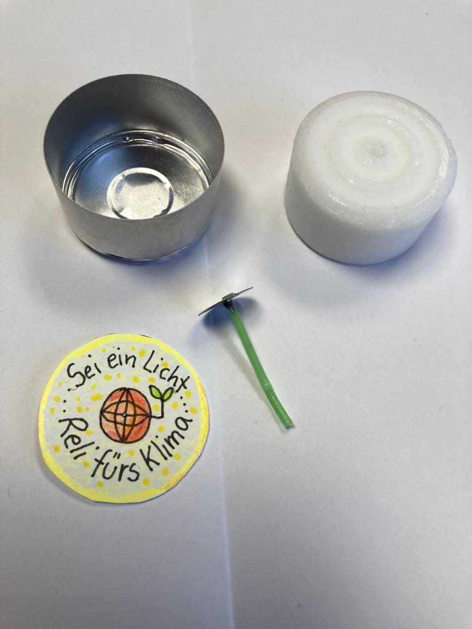
Wenn ein Teelicht abbrennt, kann man Botschaften erscheinen lassen. Baut das Teelicht auseinander und entfernt den Docht. Legt die Hülle vom Teelicht auf ein Blatt Papier und zeichnet den Kreis nach. Malt in den Kreis eure Botschaft. Schneidet den Kreis aus, pickt in die Mitte ein kleines Loch (BITTE HELFEN LASSEN!!!), fädelt den Docht durch euer Bild, setzt die Kerze darauf und macht alles in das Teelicht wieder hinein.

